jenkins

## 概念-参考网站

jenkins作用：持续测试代码

<https://www.abcdocker.com/abcdocker/category/jenkins/>

http://www.cnblogs.com/can-H/articles/7346724.html

## 配置步骤

1. 安装jdk（jenkins是java写的）

yum -y install java-1.8.0-openjdk java-1.8.0-openjdk-devel

1. 安装jinkens

rpm -ivh jenkins-2.73.1-1.1.noarch.rpm

1. 启动jinkens

/etc/init.d/jenkins start

1. 网页访问

<http://10.0.0.64:8080>

1. 登录（jenkins默认用户名为admin）

默认用户密码

用户名admin

密码cat /var/lib/jenkins/secrets/initialAdminPassword

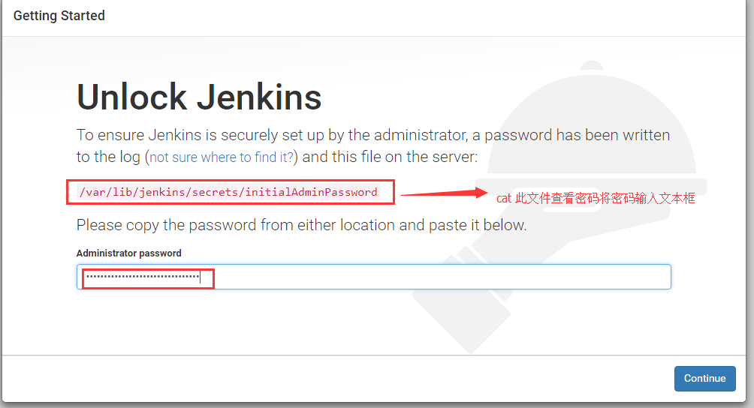

1. 安装插件（正常情况选左边，现在有一个安装包，安装后有插件，不需再下载）

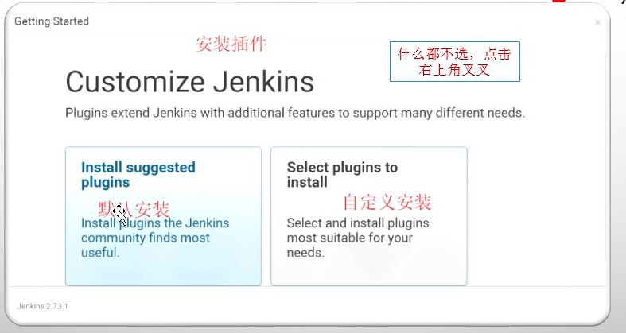

tar xfP jenkins_plugins.tar.gz

systemctl jenkins restart #重启后再次网页登录查看网页

## jenkins基础优化

1. **添加执行者（测试网站的执行者）**

系统管理--系统设置（添加越多耗内存越大）

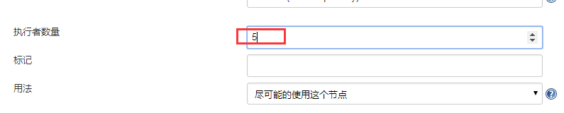

1. **发邮件设置（收到测试结果）**

系统管理--系统设置

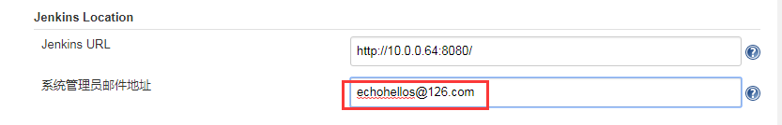

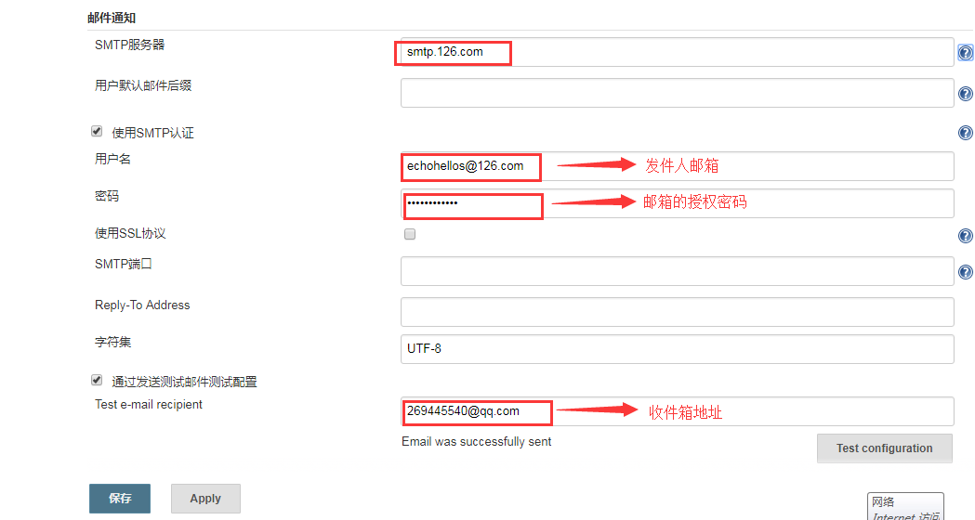

## jenkins基本结构

/etc/init.d/jenkins

/etc/logrotate.d/jenkins

/etc/sysconfig/jenkins

/usr/lib/jenkins

/usr/lib/jenkins/jenkins.war

/usr/sbin/rcjenkins

/var/cache/jenkins

/var/lib/jenkins

/var/log/jenkins

# 代码测试

## 代码测试

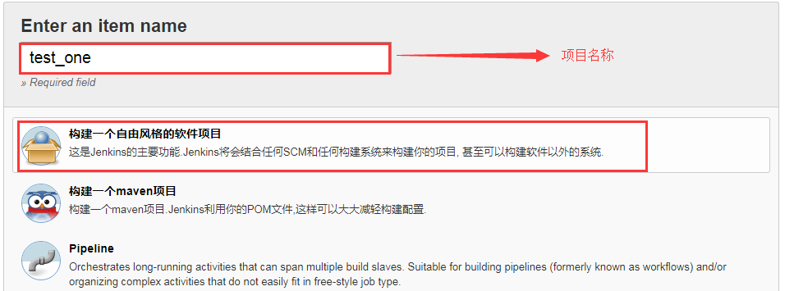

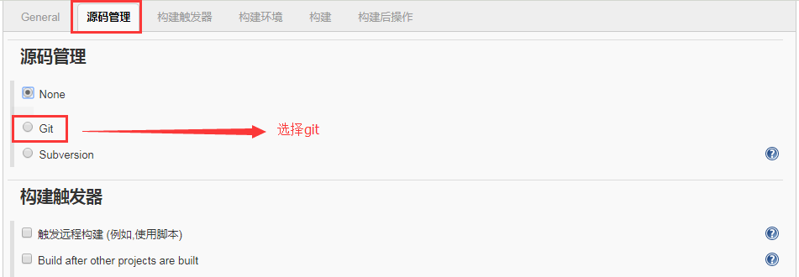

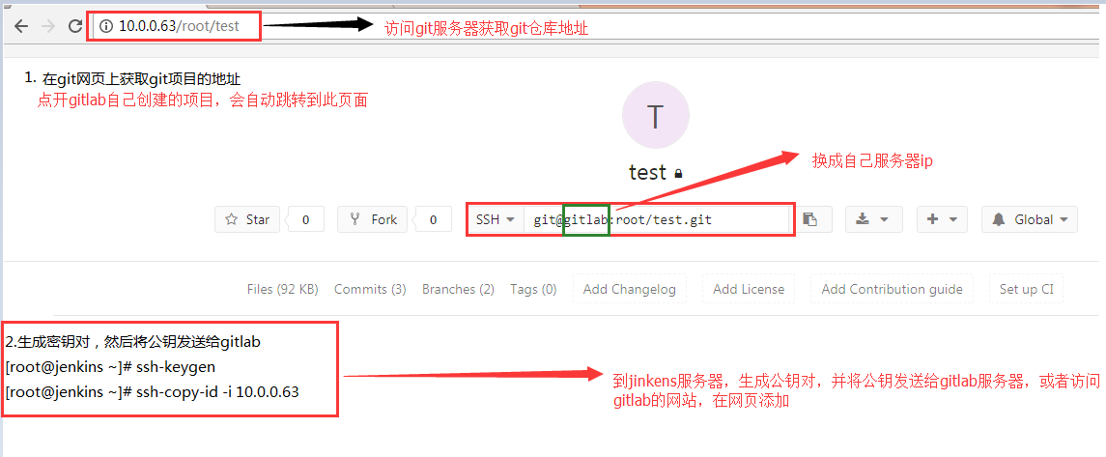

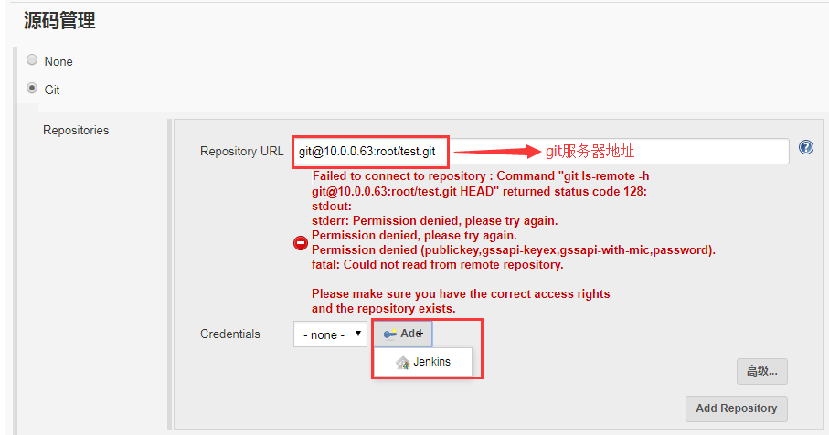

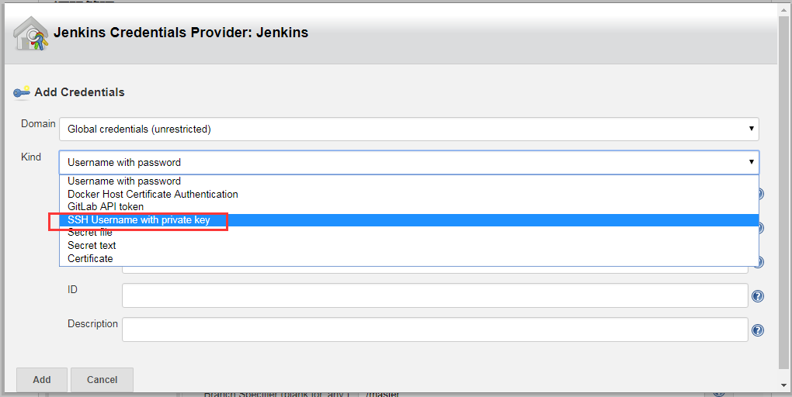

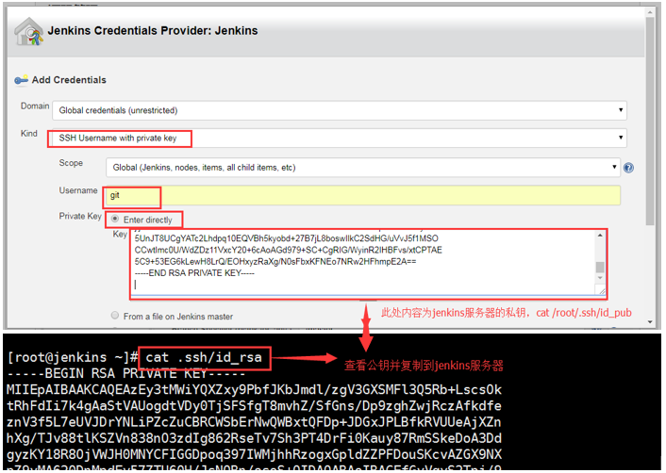

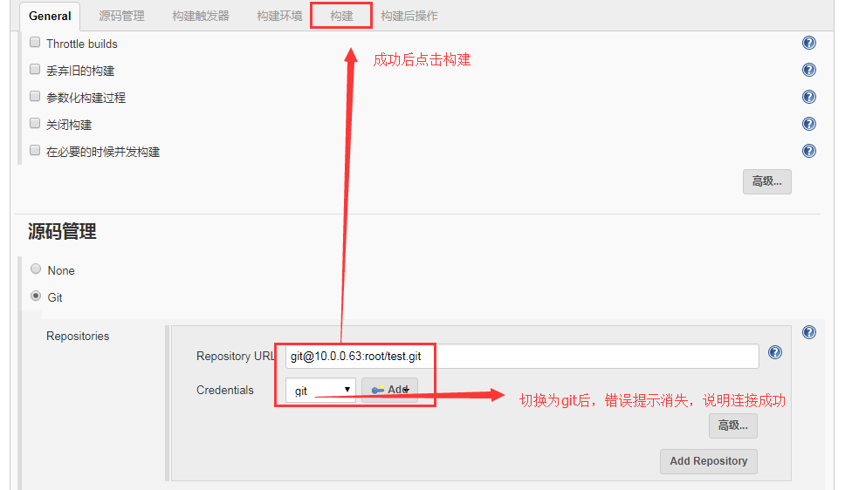

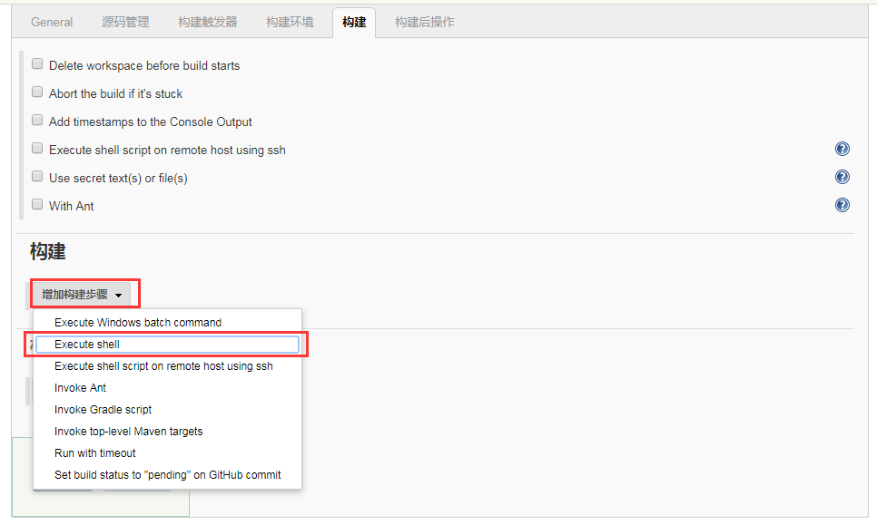



[root@jenkins test_one]# egrep -v "^#|^$" /etc/sysconfig/jenkins #可根据实际情况进行修改

#可修改jenkins的用户，工作目录端口等

JENKINS_HOME="/var/lib/jenkins" #工作目录，拉取gitlab代码后存放位置

JENKINS_JAVA_CMD=""

JENKINS_USER="jenkins" #jenkins进程的运行用户

JENKINS_JAVA_OPTIONS="-Djava.awt.headless=true"

JENKINS_PORT="8080" #jenkins的默认端口

JENKINS_LISTEN_ADDRESS=""

JENKINS_HTTPS_PORT=""

JENKINS_HTTPS_KEYSTORE=""

JENKINS_HTTPS_KEYSTORE_PASSWORD=""

JENKINS_HTTPS_LISTEN_ADDRESS=""

JENKINS_DEBUG_LEVEL="5"

JENKINS_ENABLE_ACCESS_LOG="no"

JENKINS_HANDLER_MAX="100"

JENKINS_HANDLER_IDLE="20"

JENKINS_ARGS=""

**jenkins拉取下gitlab中代码后具体的操作，如果要自动上线可以直接将网站复制到网站目录**

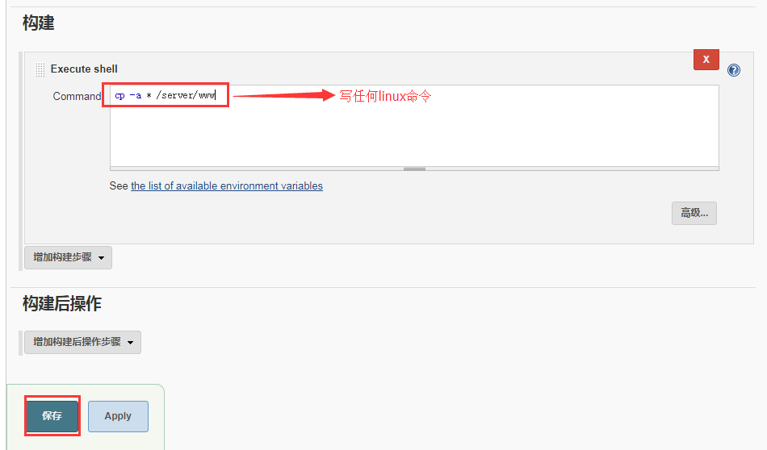

**单机Jenkins回到此页面**

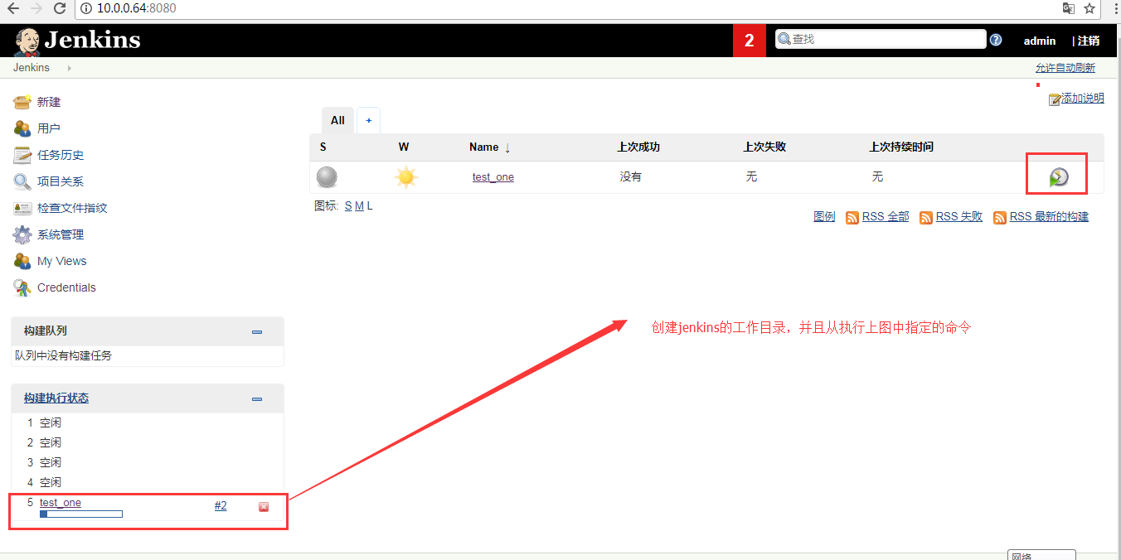

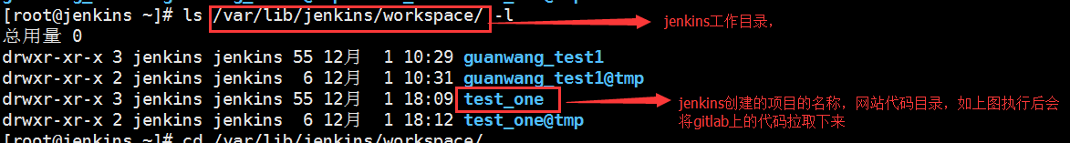

**查看jenkins的具体操作**

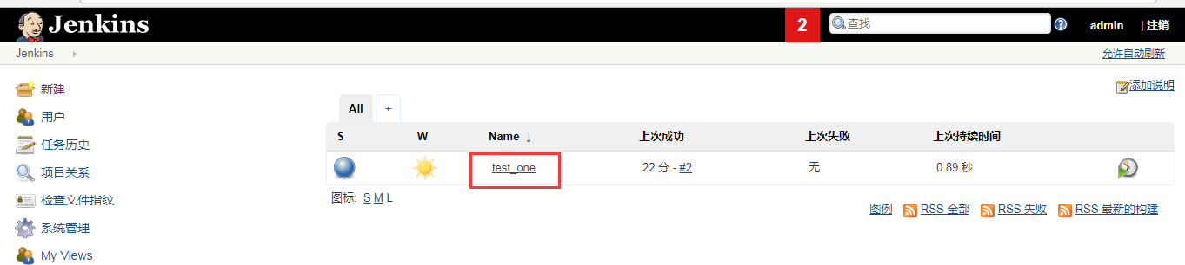

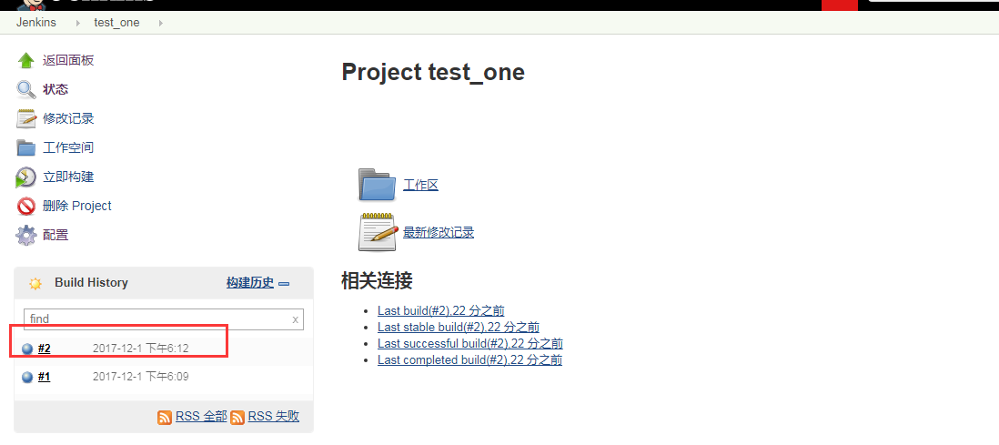

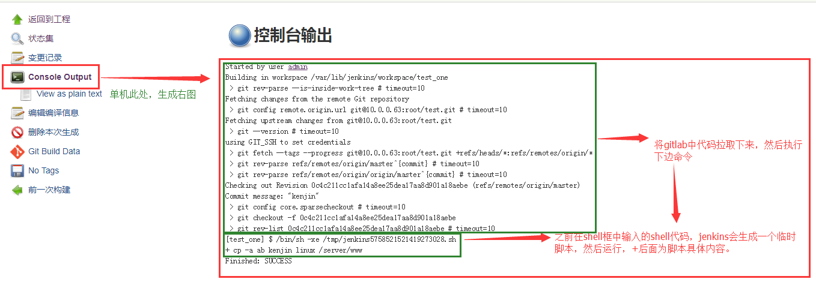

执行之后自动删除这个临时脚本



## gitlab自动推送代码到jenkins（实现开发一上传代码，jenkins自动部署）

1. 安装插件（此处已经上装过，可省略）

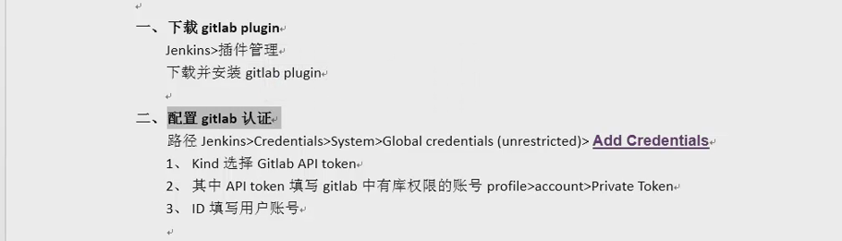

1. 配置gitlab认证

Jenkins>Credentials>System>Global credentials(unrestricted)>Add Credentials

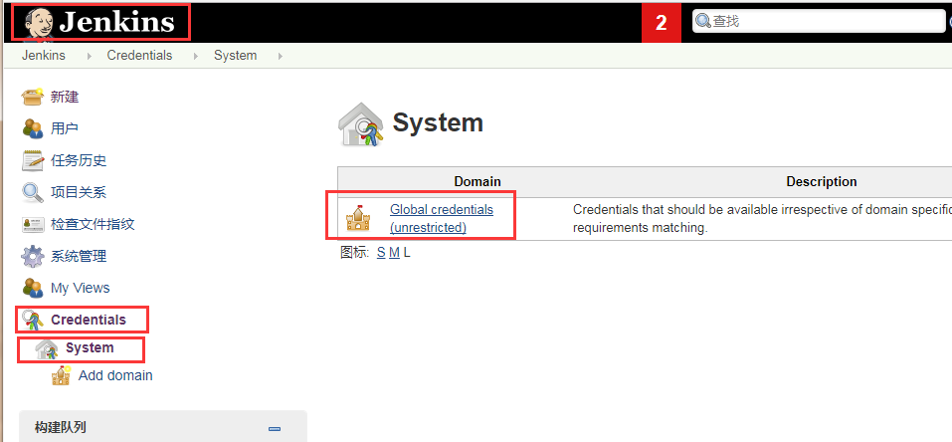

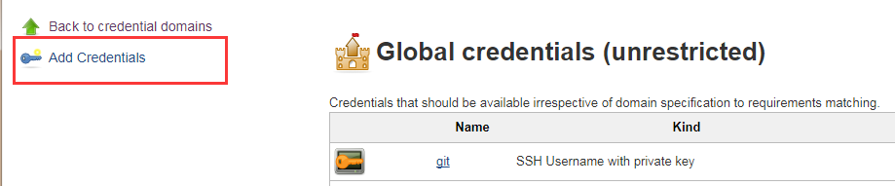

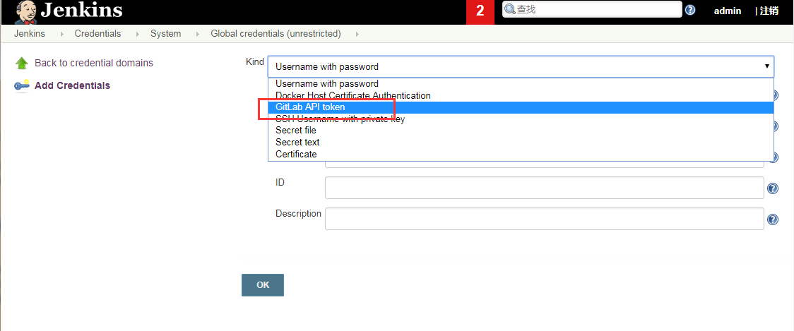

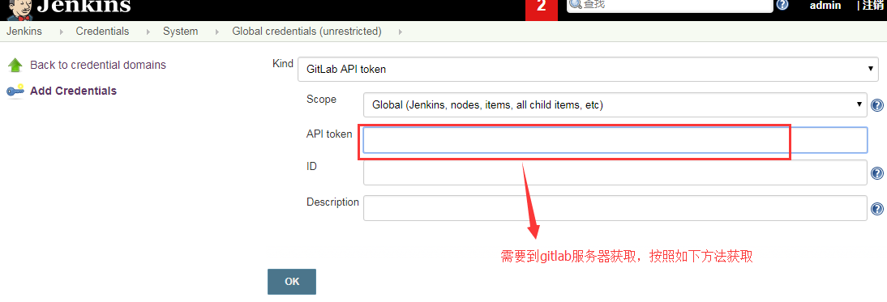

获取token的方法

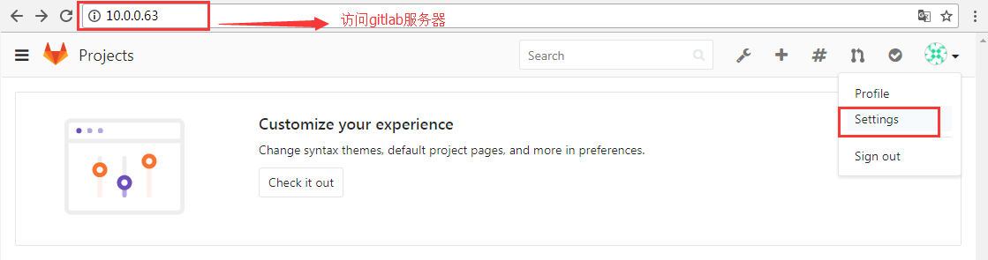

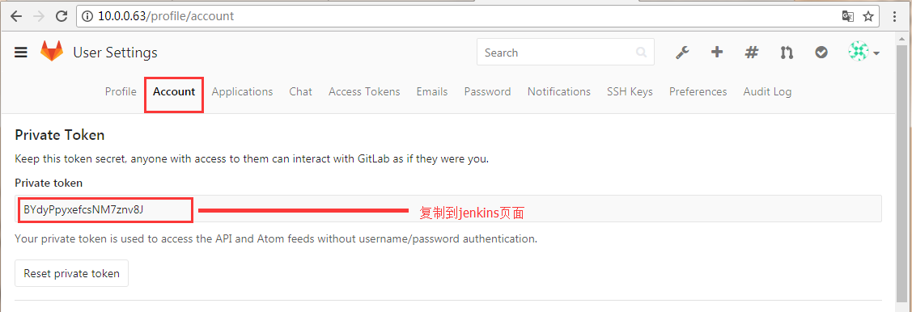

填写token

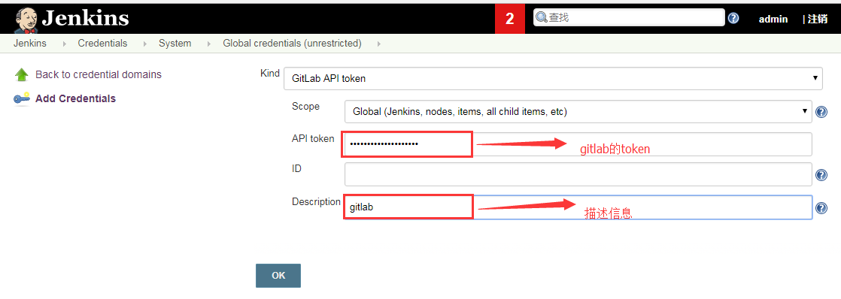

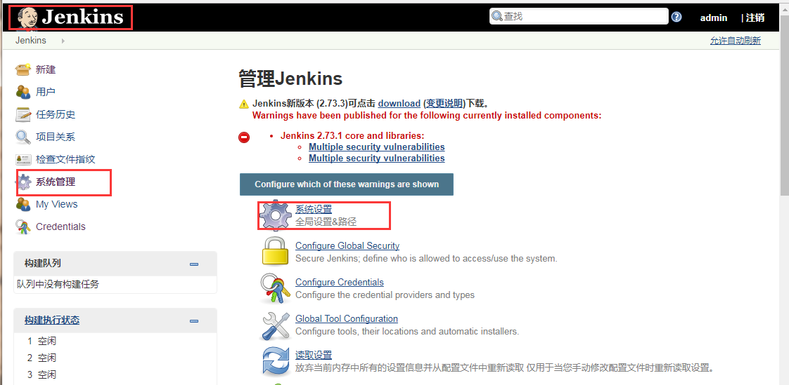

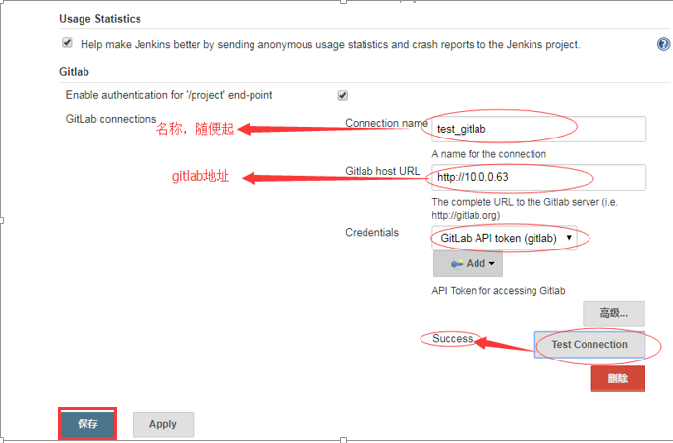

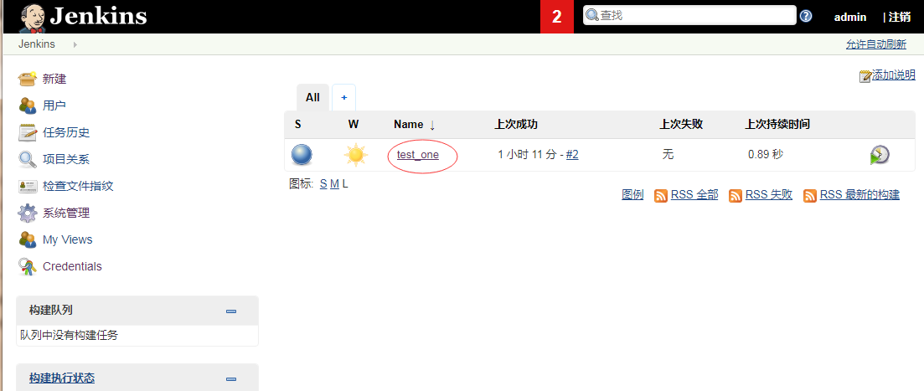

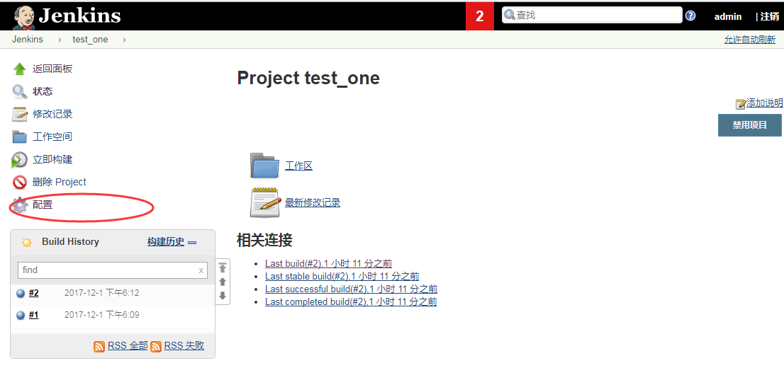

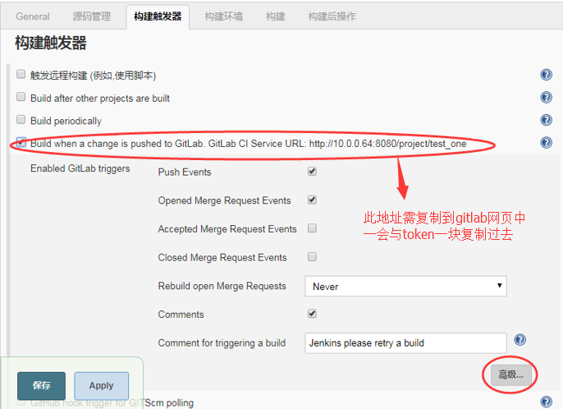

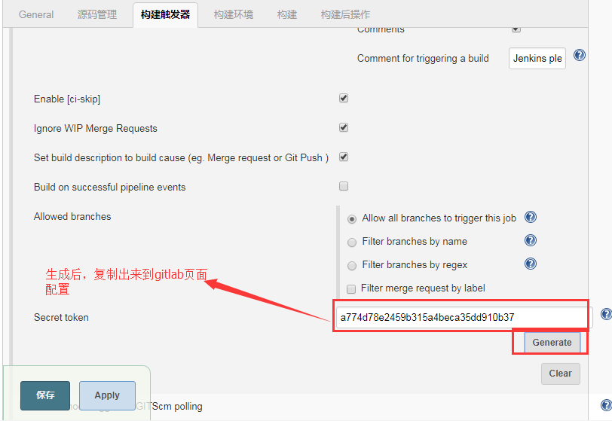

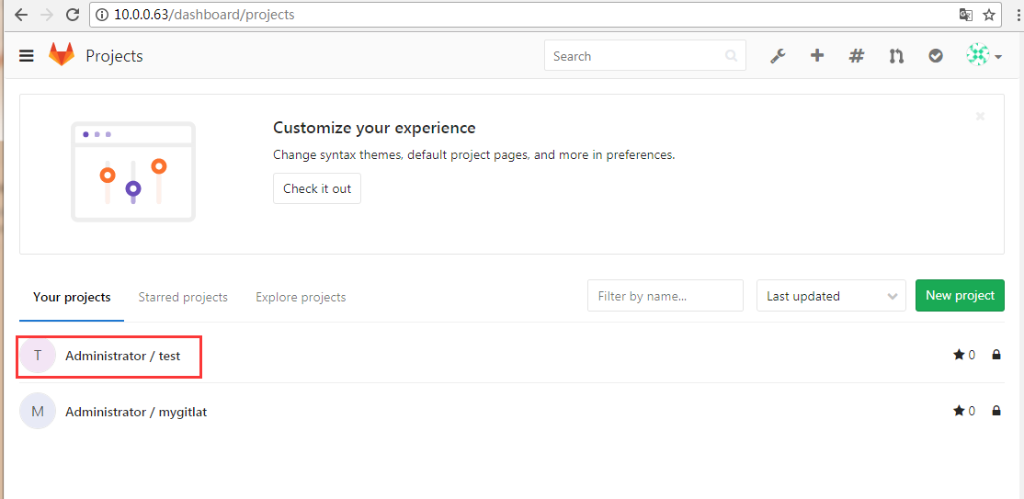

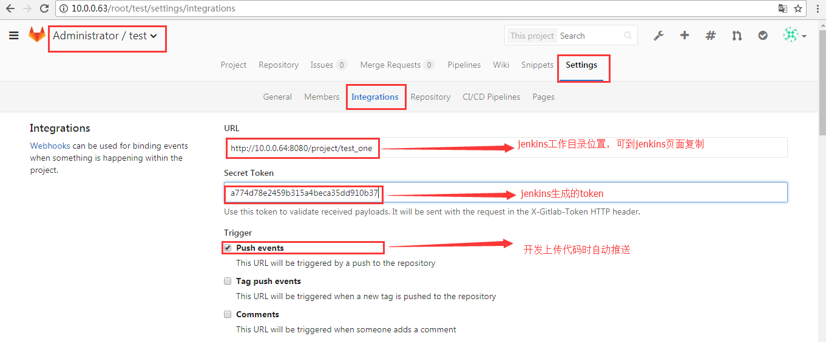

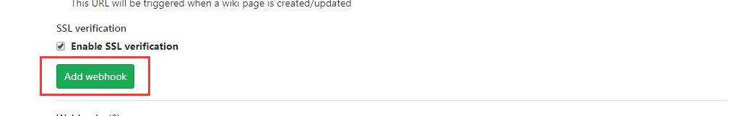

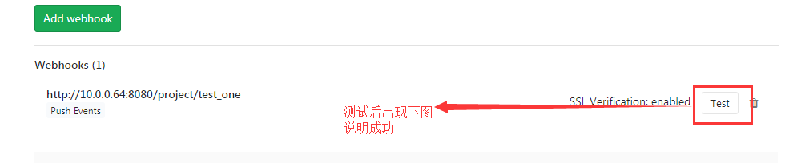

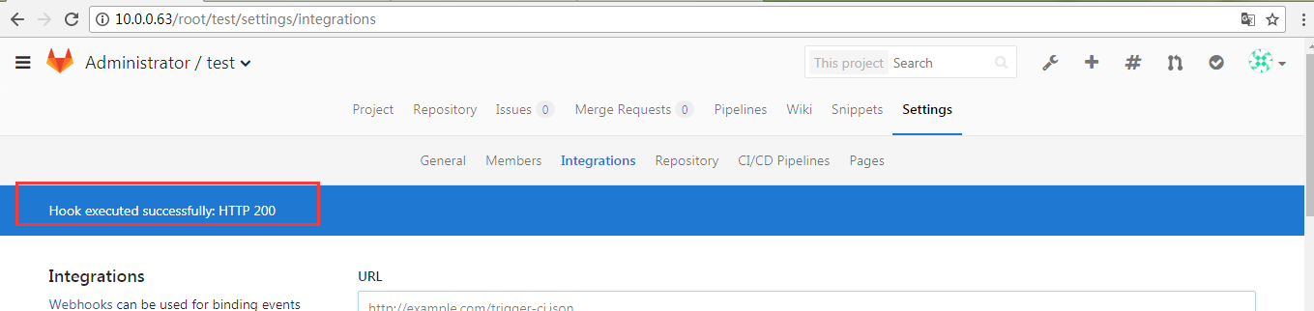

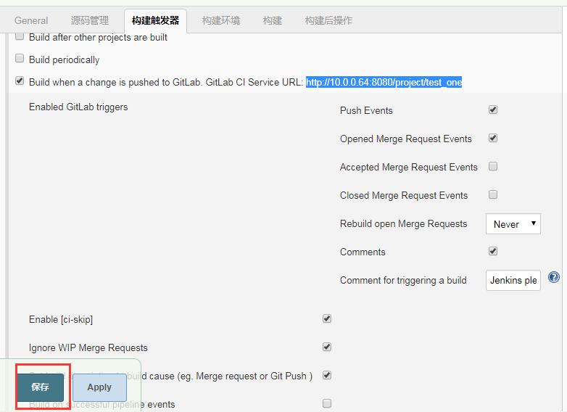

测试

运维可以在本地clone一个仓库，然后上push一个文件，最后到jenkins执行的cp到的目录中去查看，看是否有了最新的文件。

## 测试方法

1. 克隆仓库

git config --global user.name "zy" #配置git使用用户

git config --global user.email "zhangyao@oldboyedu.com" #配置git使用邮箱

git config --global color.ui true #语法高亮

ssh-keygen #生成密钥对

cat /root/.ssh/id_rsa.pub #将公钥复制到gitlab网页中

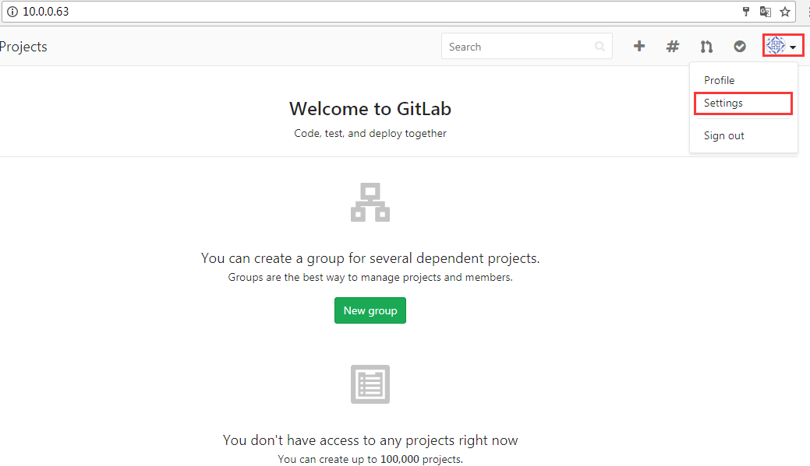

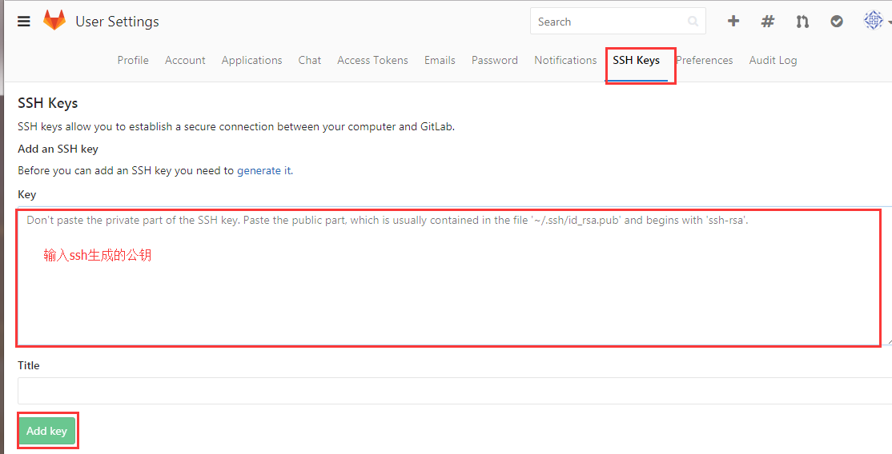

git clone [git@10.0.0.63:root/test.git](mailto:git@10.0.0.63:root/test.git)

touch abc

git add abc

git commit -m "test"

git push origin master

然后进入目录操作就可以了，然后创建自己的分支

1. 到jenkins指定的cp目录中去看，是否有提交的新文件，如果有就说明成功了。（cp命令可以换成需要执行的脚本

# 注意事项

## 安装插件包

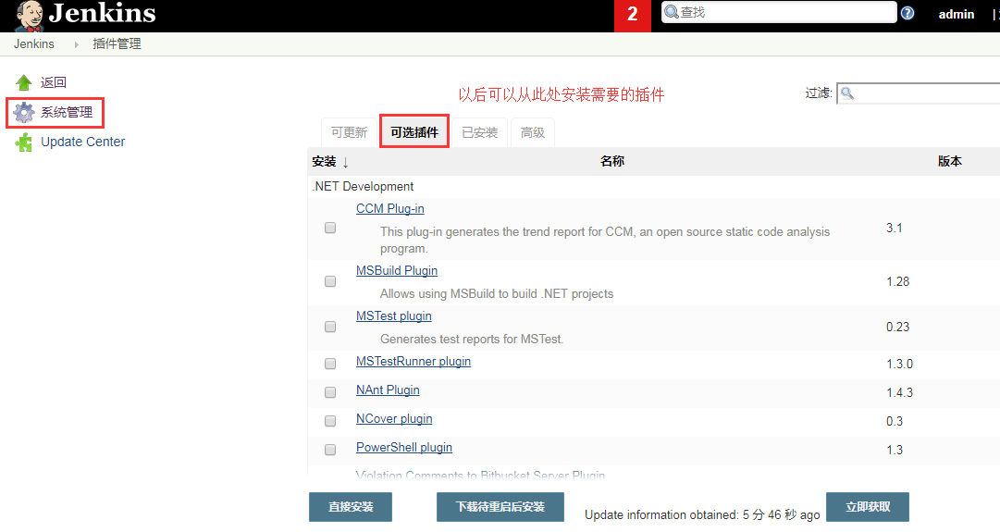

## 修改jenkins密码

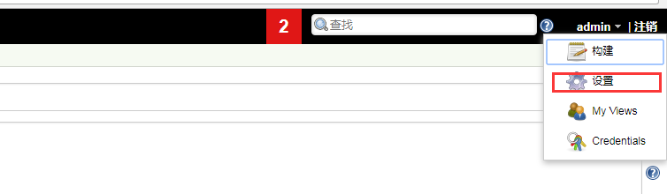

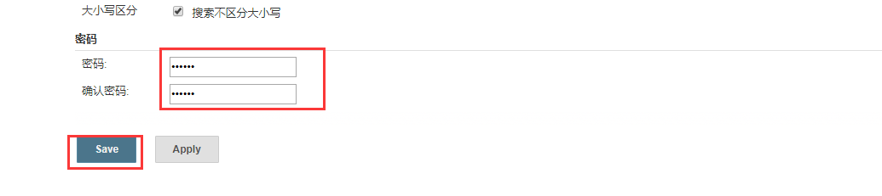

## 修改jenkins权限问题

1. 修改/etc/sysconfig/jenkins文件

JENKINS_USER="root" #默认为jenkins，将此项修改为root

1. 修改目录网站目录权限
2. sudo授权

# 代码上线注意事项

